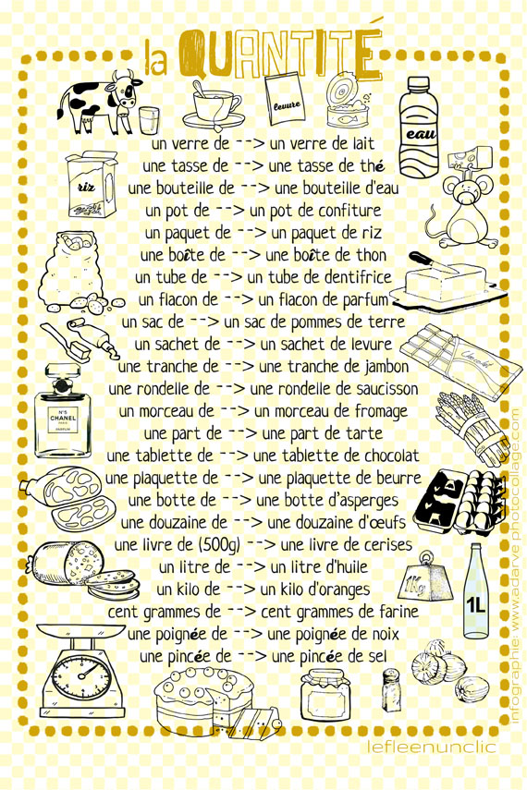

**3.  LES NOMS EXPRIMANT LA QUANTITÉ**

* **Un paquet de** farine
* **Une bouteille de** jus d'orange
* **Une canette de** soda
* **Une boîte de** sardines
* **Une tranche de** pain
* **Un pot de** confiture
* **Une tablette de** chocolat
* **Un morceau de** gâteau
* **Un kilo de** pommes
* **Un litre d'**eau
* **Une tasse de** café
* **Une brique de** lait
* **Un verre de** vin

Exercice:

<https://www.bonjourdefrance.com/n5/cdm2.htm>

[**Les indéfinis**](https://www.lefleenunclic.com/2020/04/les-indefinis.html)

[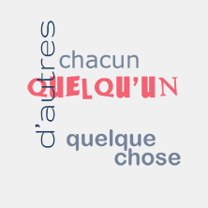](https://1.bp.blogspot.com/-R0nMxZNNKW8/XaR5JlDgs3I/AAAAAAAAEHA/0Sb7ooFWkR0bzFzM5SGys4DRicAlJ1WDQCLcBGAsYHQ/s1600/Les%2Bind%25C3%25A9finis.jpg)

**Les pronoms** et**les adverbes indéfinis** permettent de donner des informations de manière imprécise et indéterminée. Ils peuvent avoir un sens positif ou négatif et porter sur un ensemble ou un seul élément.

Les pronoms et adverbes de sens positif peuvent donner des informations indéterminées sur une personne :

_ sur un seul élément : chacun(e), quelqu’un, n’importe qui

_ sur un ensemble : tout, tous, toute(s), tout le monde, d’autres

***Quelqu’un****sait où sont mes clés ?*

***N’importe qui****peut le faire !*

sur un objet ou une idée :

_ sur un seul élément : quelque chose, n’importe quoi, n’importe lequel / laquelle / lesquel(le)s

 _ sur un ensemble : tout, tous, toute(s), d’autres

*Ne fais pas****n’importe quoi****!*

sur un lieu :

_ sur un seul élément : quelque part, n’importe où, ailleurs

_ sur un ensemble : partout

*Elle est tellement belle que****partout****où elle va, tout le monde la regarde.*

Les pronoms et adverbes de sens négatif peuvent donner des informations indéterminées sur une personne :

ne… personne / personne ne...

ne… aucun(e) / aucun(e) ne...

***Personne ne****m’a averti !*

sur un objet ou une idée :

ne… rien / rien ne...

ne… aucun(e)

***Rien ne****m’arrêtera !*

sur un lieu :

ne… nulle part

*Ça ne mène****nulle part****!*

**Les adjectifs indéfinis** se joignent au nom pour indiquer soit :

_ une indétermination sur l’identité : certain(e)s, n’importe quel(le)s

***Certaines****personnes pensent tout le contraire.*

_ une quantité : aucun(e), nul(le), chaque, divers(es), plusieurs, quelques, tout(e) / tous / toutes

***Aucun****employé n’aura accès à ce dossier : il est confidentiel.*

_ une similitude ou une différence : même(s), autre(s), différent(e)s

*Je n’ai pas changé, je suis toujours la****même****.*

[**L'expression de proportion**](https://www.lefleenunclic.com/2020/03/lexpression-de-proportion.html)

[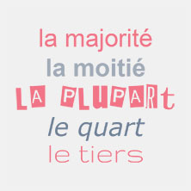](https://1.bp.blogspot.com/-NZ6nfzsKkHE/XaR50_fYA3I/AAAAAAAAEHQ/3aD2qsH7eiE1mq01tjcXwnku5hHFKB75gCLcBGAsYHQ/s1600/L%2Bexpression%2Bde%2Bproportion%2B-.jpg)

Plusieurs expressions permettent d’exprimer la proportion en français :

_ la majorité, la totalité, la quasi-totalité, la moitié, le quart, le tiers, une minorité

Ces expressions peuvent être suivies de la préposition “de” ou non. Dans ce cas, le complément est sous-entendu.

***La moitié de****la classe ne viendra pas aujourd’hui.*

ou

***La moitié****ne viendra pas aujourd’hui.*

Le verbe qui suit peut s’accorder soit au singulier soit au pluriel.

Quand on veut insister sur l’ensemble, le verbe s’accorde au singulier.

***La majorité****des Français n’est pas d’accord avec cette réforme.*

Quand on veut insister sur le nombre, le verbe s’accorde au pluriel.

***La majorité****des Français ne sont pas d’accord avec cette réforme.*

_ une dizaine, une centaine, un millier, un million

***Un millier****de personnes se sont rassemblées pour protester contre la fermeture de l’entreprise.*

_ la plupart, les deux tiers, les trois quarts

Attention ! Quand “la plupart” est employé seul, le verbe s’accorde toujours au pluriel tandis que quand il est employé avec un complément, le verbe s’accorde en fonction du complément.

***La plupart****sont arrivés en retard.*

***La plupart****des étudiants sont en grève.*

***La plupart****du travail a été fait par des bénévoles.*

_ un sur deux / trois, etc…

***Un****Français****sur deux****est en surpoids*

(lemonde.fr, 26/10/2016)

<https://leflepourlescurieux.fr/exprimer-la-quantite-l-emploi-de-l-article-partitif-grammaire-a2/>

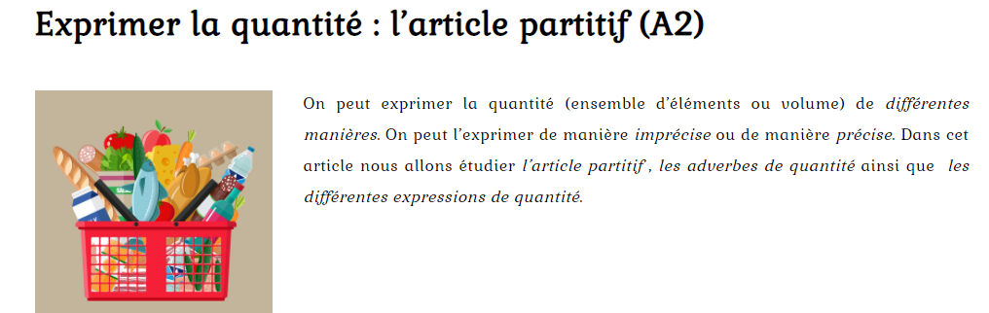

===================== 30/10/2020 =============================

***Temps présent:***

- Une action en cour d'accomplissement

- Une description

- pas de limites précises mais accompagné d'une indication de temps

*ex: depuis(từ khi) plusieurs mois, ...*

- Un fait qui se réalisera prochainement

- L'habitude, la répétition

*ex: tourjous, tous les jours/semaines/mois/ans/fois..., souvent...*

- Dans l'analyse(commentaire, résumé de qc)

- Une vérité générale, un proverbe

- Dans l'expression de l'hypothèse avec si

- Une valeur d'impératif

---------------------------

